20 listopada 2025 r.
Marka Volkswagen Samochody Dostawcze z nową dyrektorką marketingu
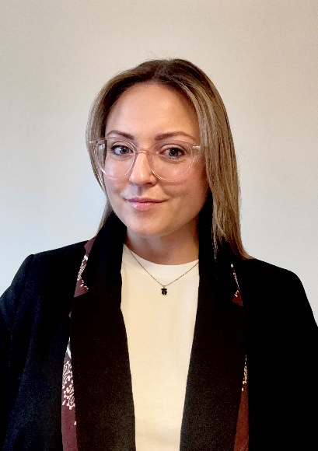
Poznań, 20 listopada 2025 r. Z początkiem listopada stanowisko dyrektorki marketingu marki Volkswagen Samochody Dostawcze objęła Magda Piekarczyk-Olszak, która z branżą motoryzacyjną związana jest od ponad 14 lat.
Swoją karierę rozpoczęła w obszarze sprzedaży flotowej i obsługi posprzedażnej, finalnie koncentrując się na komunikacji marketingowej oraz public relations, zdobywając szeroką wiedzę w zakresie budowania wizerunku marki. Od wielu lat Magda Piekarczyk-Olszak jest częścią zespołu marketingu Volkswagen Samochody Dostawcze, gdzie aktywnie współtworzyła i koordynowała strategie marketingowe, działania taktyczne oraz projekty wizerunkowe.
W nowej roli będzie odpowiedzialna za kompleksową komunikację marki oraz ofertę produktową na polskim rynku, a także wdrażanie innowacyjnych rozwiązań w ramach ścieżki klienta. Przejście na to stanowisko stanowi strategiczne wzmocnienie zespołu, wynikające z dogłębnej znajomości wewnętrznych struktur i lokalnego rynku, które zyskała pracując dotychczas w dziale. Jej celem jest dalsze umacnianie pozycji marki, budowanie konkurencyjności oraz dostosowywanie oferty do dynamicznie zmieniających się potrzeb rynku.
„Magda Piekarczyk-Olszak wnosi do zespołu nie tylko wieloletnie doświadczenie, ale także doskonałą znajomość naszej marki i rynku. Jej kompetencje w obszarze komunikacji oraz marketingu będą kluczowe w realizacji ambitnych planów rozwoju Volkswagen Samochody Dostawcze w Polsce na najbliższe lata” – mówi Piotr Łakomy, Dyrektor marki Volkswagen Samochody Dostawcze.
Poprzedni dyrektor marketingu marki Volkswagen Samochody Dostawcze, Patryk Grzeczka, we wrześniu br. objął stanowisko dyrektora marketingu marek CUPRA i SEAT.
Kontakt:
Marta Konieczna
Kierownik ds. Rozwoju Biznesu i Jakości/Komunikacji i PR
Volkswagen Samochody Dostawcze
e-mail: marta.konieczna2@volkswagen.pl

